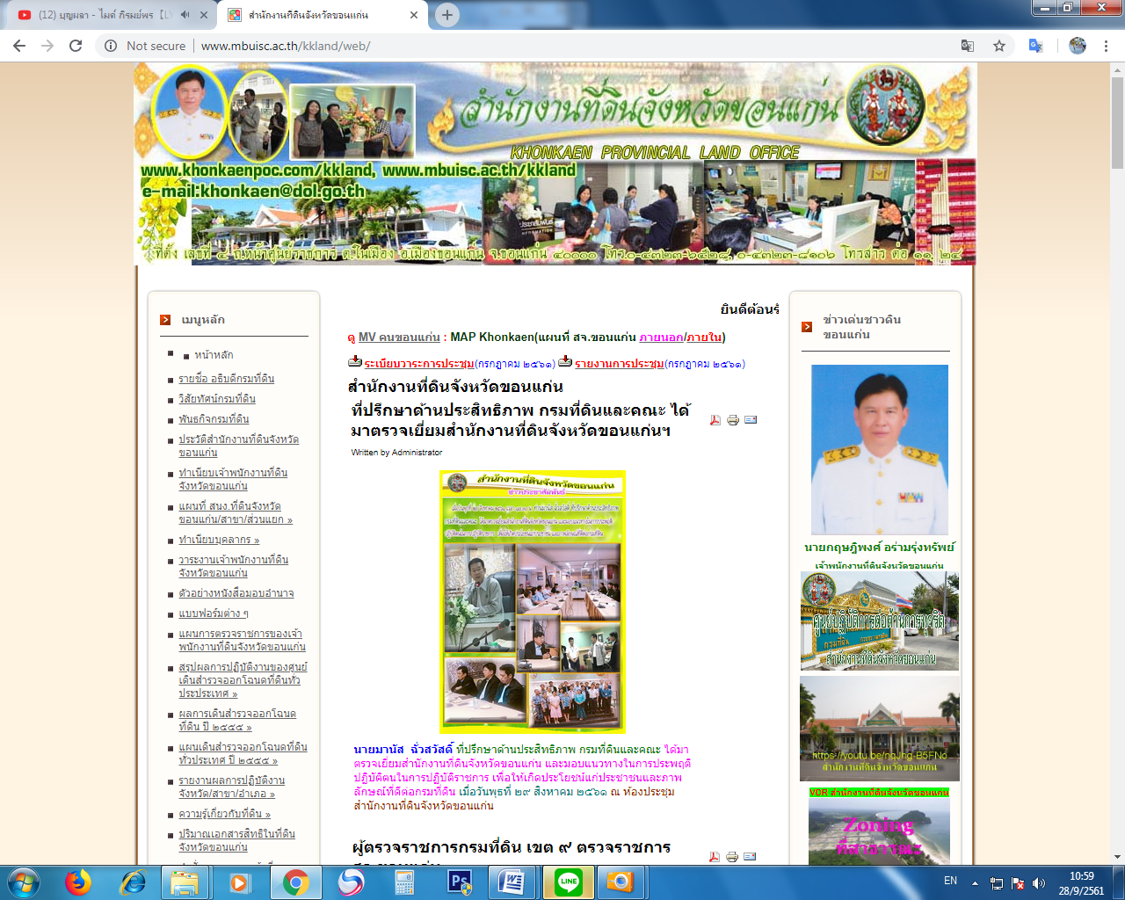
ทำเนียบบุคลากร

5. สำนักงานที่ดินจังหวัดขอนแก่น สาขาน้ำพอง ที่ตั้ง ถ.มุขศิริพูล ต.วังชัย อ.น้ำพอง
จ.ขอนแก่น 40140
1 | 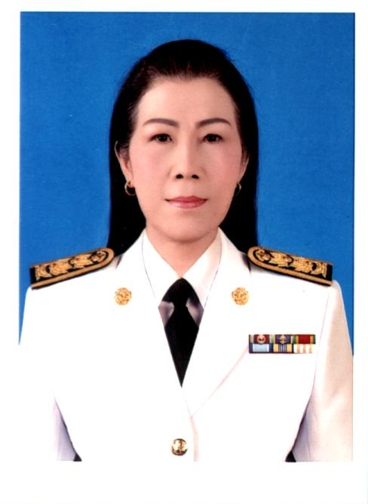 | ชื่อ-สกุล  ตำแหน่ง  โทรศัพท์ที่ทำงาน  มือถือ  e-mail | นางชนนิกานต์ หุนติราช  เจ้าพนักงานที่ดินจังหวัด(สาขา)ต้น  0-4343-1156,0-4343-1507  09-49361562
2 |  | ชื่อ-สกุล  ตำแหน่ง  โทรศัพท์ที่ทำงาน  มือถือ  e-mail | นางปิยะลักษณ์ อธิสุมงคล  นักวิชาการที่ดินชำนาญการพิเศษ  0-4343-1156,0-4343-1507  08-13206844
3 | 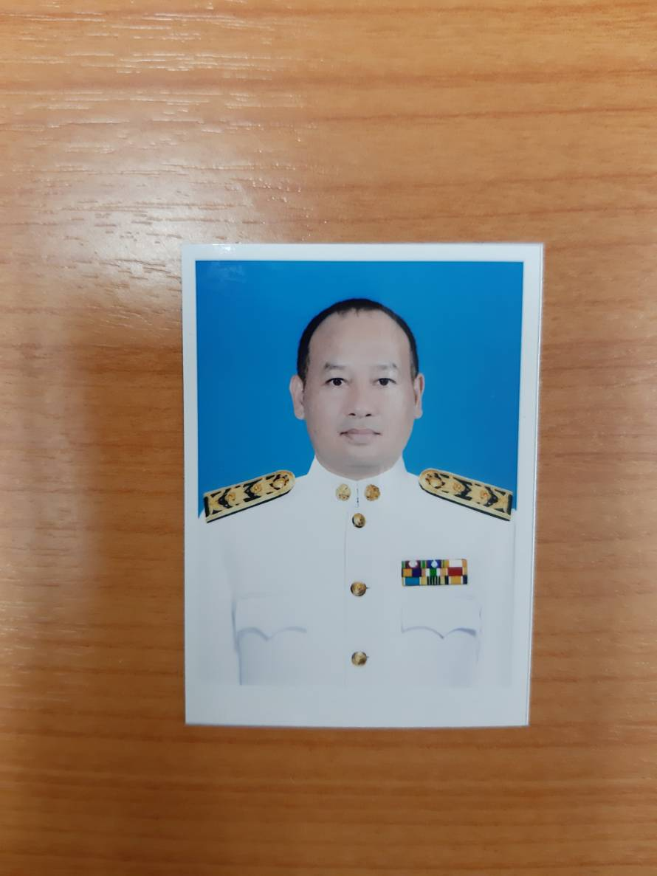 | ชื่อ-สกุล  ตำแหน่ง  โทรศัพท์ที่ทำงาน  มือถือ  e-mail | นายสมทรง ช่วยแก้ว  นายช่างรังวัดอาวุโส  0-4343-1156,0-4343-1507  08-74209953
4 | 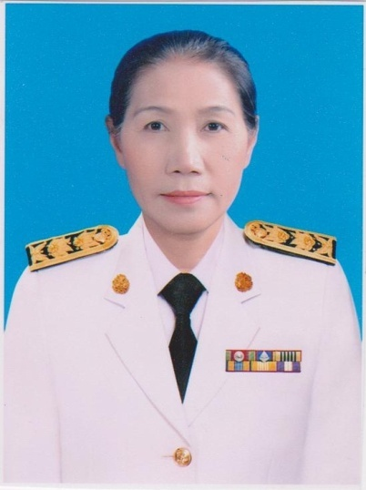 | ชื่อ-สกุล  ตำแหน่ง  โทรศัพท์ที่ทำงาน  มือถือ  e-mail | นางณัชชารีย์ เอกะกุล  นักจัดการงานทั่วไปชำนาญการ  0-4343-1156,0-4343-1507  09-29354951
5 | 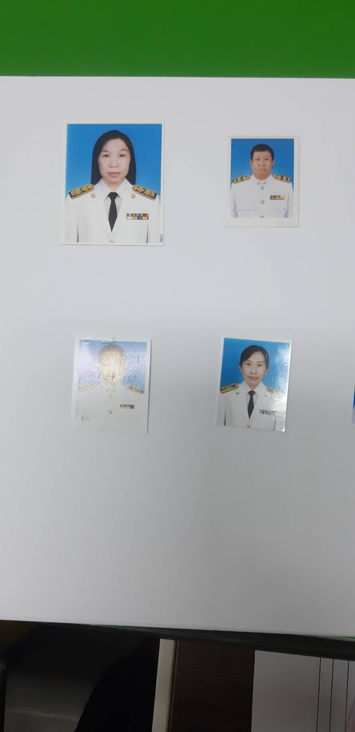 | ชื่อ-สกุล  ตำแหน่ง  โทรศัพท์ที่ทำงาน  มือถือ  e-mail | นางสาวรัตนาภรณ์ ชมดง  นักวิชาการที่ดินชำนาญการ  0-4343-1156,0-4343-1507  08-98612991
6 |  | ชื่อ-สกุล  ตำแหน่ง  โทรศัพท์ที่ทำงาน  มือถือ  e-mail | นายสุภิญโญ นามสีฐาน  นักวิชาการที่ดินชำนาญการ  0-4343-1156,0-4343-1507  08-72177519
7 |  | ชื่อ-สกุล  ตำแหน่ง  โทรศัพท์ที่ทำงาน  มือถือ  e-mail | นางสาวนิสารัตน์ จักร์นารายณ์  เจ้าพนักงานการเงินและบัญชีชำนาญงาน  0-4343-1156,0-4343-1507  08-07435759
8 |  | ชื่อ-สกุล  ตำแหน่ง  โทรศัพท์ที่ทำงาน  มือถือ  e-mail | นางสาวเบญจวรรณ วงษ์นาม  เจ้าพนักงานการเงินและบัญชีชำนาญงาน  0-4343-1156,0-4343-1507  09-08539525
9 |  | ชื่อ-สกุล  ตำแหน่ง  โทรศัพท์ที่ทำงาน  มือถือ  e-mail | นางสาวบุษยมาศ ศรีบุญเรื่อง  นักวิชาการที่ดินปฏิบัติการ  0-4343-1156,0-4343-1507  09-10642364
10 |  | ชื่อ-สกุล  ตำแหน่ง  โทรศัพท์ที่ทำงาน  มือถือ  e-mail | นางสาวอณัฎญ์ชา ทับพรหม  นักวิชาการที่ดินปฏิบัติการ  0-4343-1156,0-4343-1507  06-40249829
11 |  | ชื่อ-สกุล  ตำแหน่ง  โทรศัพท์ที่ทำงาน  มือถือ  e-mail | นางสาวกฤชนพวรรณ พรมทอง  นายช่างรังวัดชำนาญงาน  0-4343-1156,0-4343-1507  08-98153299
12 | 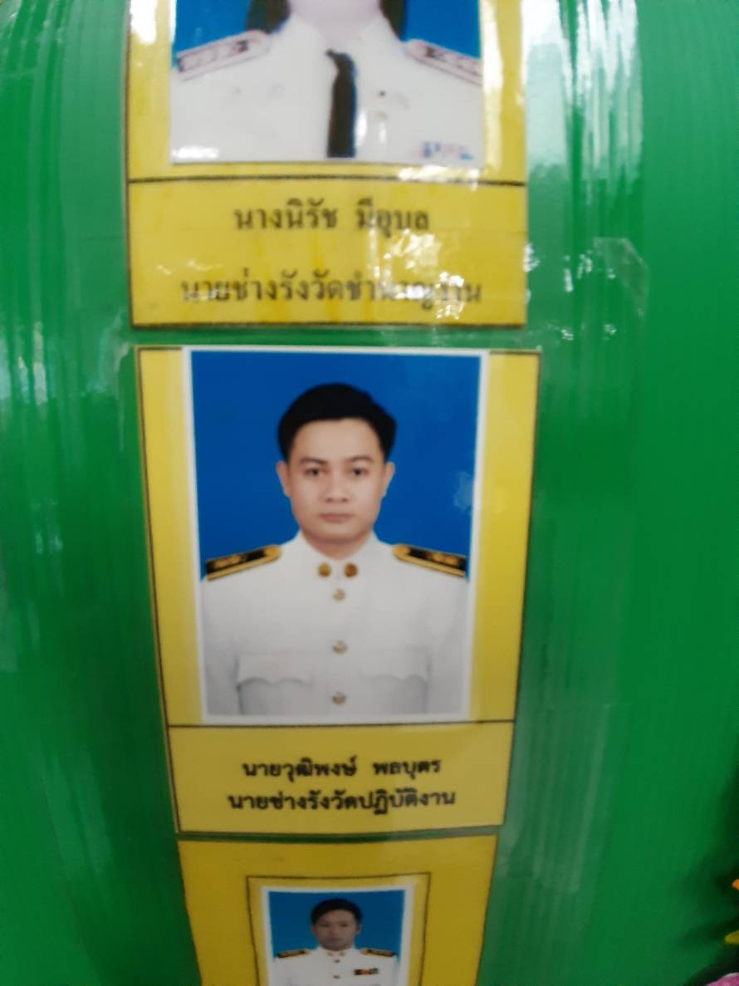 | ชื่อ-สกุล  ตำแหน่ง  โทรศัพท์ที่ทำงาน  มือถือ  e-mail | นายวุฒิพงษ์ พลบุตร  นายช่างรังวัดปฏิบัติงาน  0-4343-1156,0-4343-1507  08-41447903
13 | 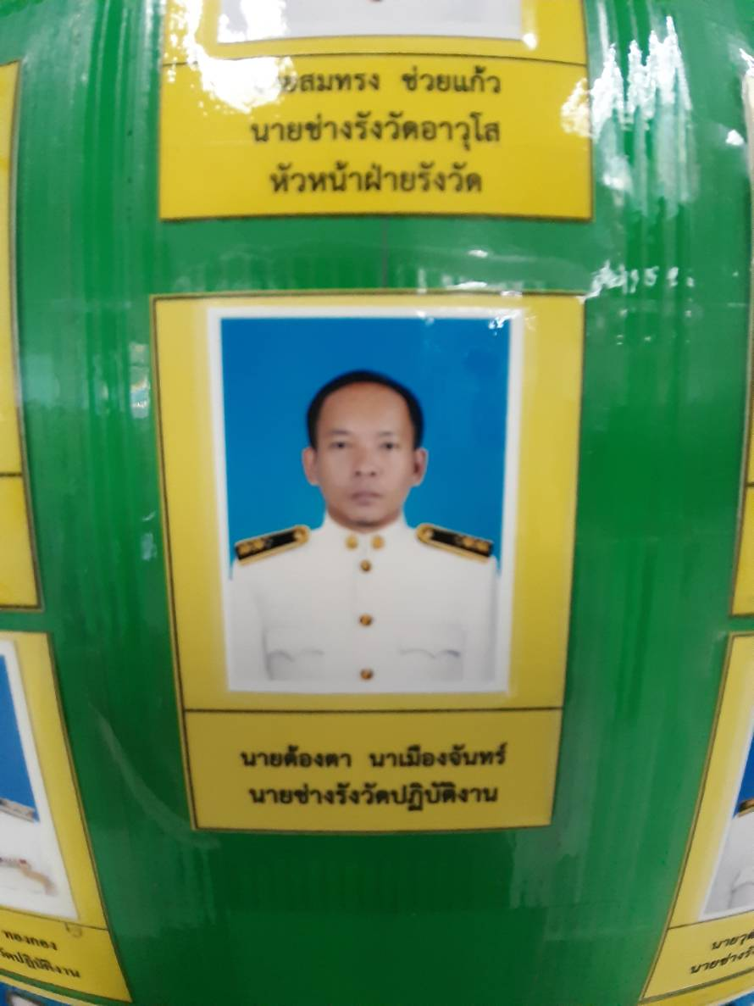 | ชื่อ-สกุล  ตำแหน่ง  โทรศัพท์ที่ทำงาน  มือถือ  e-mail | นายต้องตา นาเมืองจันทร์  นายช่างรังวัดปฏิบัติงาน  0-4343-1156,0-4343-1507  08-32827232
14 |  | ชื่อ-สกุล  ตำแหน่ง  โทรศัพท์ที่ทำงาน  มือถือ  e-mail | นายธรณิศ ทองกอง  นายช่างรังวัดปฏิบัติงาน  0-4343-1156,0-4343-1507  09-6891244
15 | 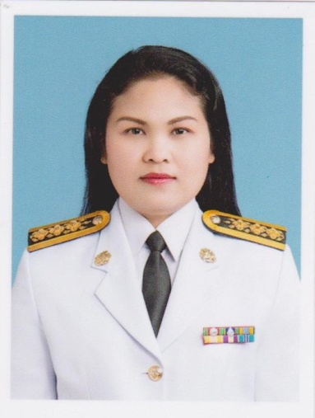 | ชื่อ-สกุล  ตำแหน่ง  โทรศัพท์ที่ทำงาน  มือถือ  e-mail | น.ส.ทิพย์รัตน์ อยู่ทน  เจ้าพนักงานที่ดินชำนาญงาน  0-4343-1156,0-4343-1507  08-77242204
16 | 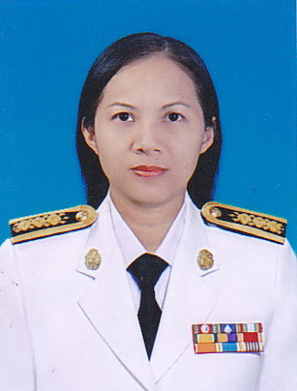 | ชื่อ-สกุล  ตำแหน่ง  โทรศัพท์ที่ทำงาน  มือถือ  e-mail | นางสาวณัฐภร แดบสูงเนิน  เจ้าพนักงานที่ดินชำนาญงาน  0-4343-1156,0-4343-1507  08-57420755
17 | 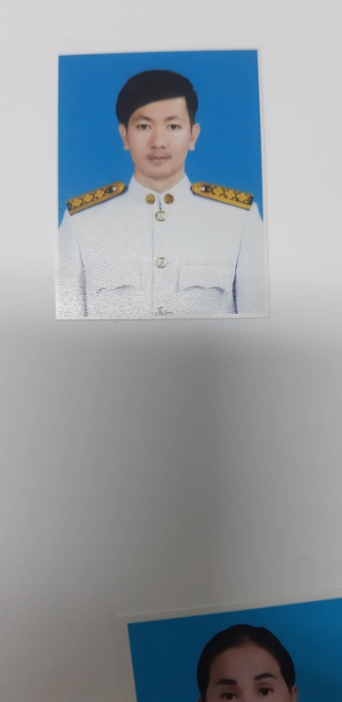 | ชื่อ-สกุล  ตำแหน่ง  โทรศัพท์ที่ทำงาน  มือถือ  e-mail | นายรัฐสิทธิ์ ปาลินทร  นักวิชาการที่ดินปฏิบัติการ  0-4343-1156,0-4343-1507  08-09-58483388
18 | 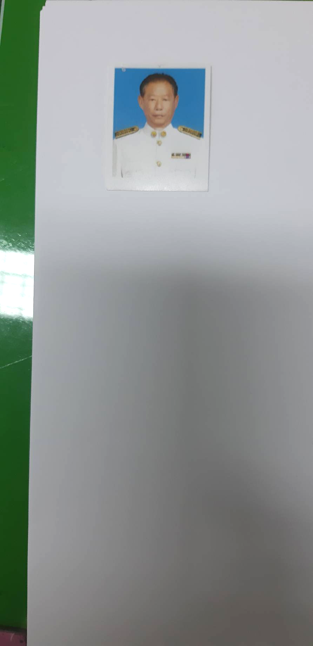 | ชื่อ-สกุล  ตำแหน่ง  โทรศัพท์ที่ทำงาน  มือถือ  e-mail | นายชุมพล งามวิวัฒน์อนันต์  นายช่างรังวัดชำนาญงาน  0-4343-1156,0-4343-1507  08-17083304
19 | 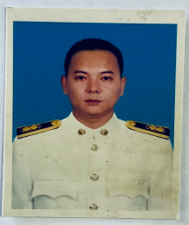 | ชื่อ-สกุล  ตำแหน่ง  โทรศัพท์ที่ทำงาน  มือถือ  e-mail | นายสิทธิพร หารไชยนะ  นายช่างรังวัดชำนาญงาน  0-4343-1156,0-4343-1507  08-82932899
20 |  | ชื่อ-สกุล  ตำแหน่ง  โทรศัพท์ที่ทำงาน  มือถือ  e-mail | 08-นางยุพิน พาดกลาง  ผู้ช่วยช่างเขียนแผนที่  0-4343-1156,0-4343-1507  08-97126212

